黄冈市2009年初中毕业生升学考试
理科综合试题物理部分
一、选择题（每题只有一个选项符合题意，每小题３分，共30分）
18、“声器中听到的歌声是纸盘的振动产生的
Ｂ、我们从扬声五·一”节学校举行了盛大的红歌比赛。下面有关说法不对的是
Ａ、我们从扬器中听到的歌声是靠空气传到人耳的
Ｃ、我们能听到幕后是小红的歌声是根据音色判断的
Ｄ、我们的欢呼声掌声尖叫声对周边居民不属于噪声
19、下列图中符合安全用电要求的是
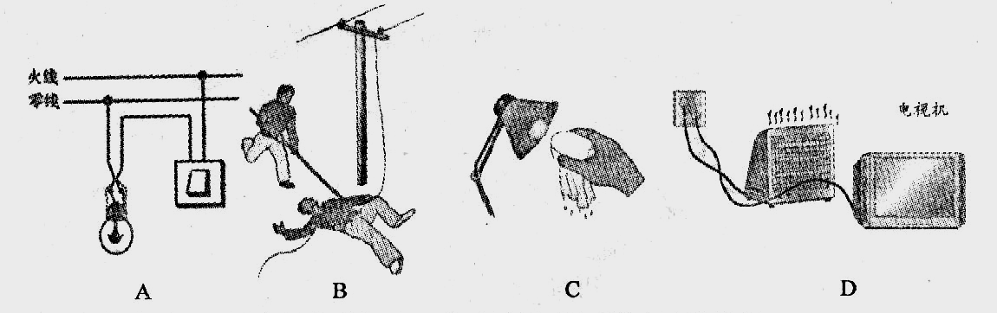
20、我国是全世界手机用户最多的国家。关于手机，下列说法正确的是
Ａ、手机是利用超声波来传递信息的
Ｂ、听筒是利用电磁感应原理工作的
Ｃ、作振动用的电动机利用了磁场对电流有力的作用
Ｄ、手机周围没有磁场不会对别的磁性物体造成影响

21、如图是李宁手持火炬悬在空中跑步点燃奥运主火炬的情景。下列说法正确的是
Ａ、李宁由地面升到空中过程，重力势能增加机械能不变
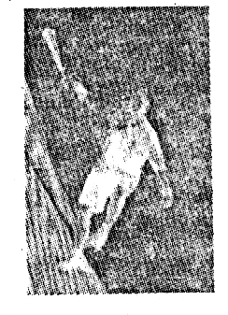
Ｂ、李宁在空中沿鸟巢环绕时，动能和重力势能相互转化
Ｃ、李宁在空中沿鸟巢环绕时，他的运动状态没有改变
Ｄ、李宁在空中作奔跑动作中，消耗了自己的十物质能

22、篮球是大家喜爱的运动，有关篮球下列说法中正确的是
Ａ、人抛出去的球，上升时受到平衡力的作用
Ｂ、拍球时手感到疼．说明力的作用是相互的
Ｃ、球出手后，继续运动，是受到了力的作用
Ｄ、飞行中的球会落向地面是由于球具有惯性

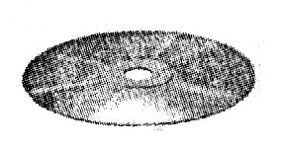
23、光盘是用激光在反光铝膜上刻出凸凹的音槽来记录音像信息，外表面是一层平滑透明的保护膜。如图是一张放在阳光下的ＶＣＤ光盘，下列说法正确的是
Ａ、人对着光盘能看到你的像，是铝膜发生折射现象形成的
Ｂ、对着光盘能看到你的像，是凸凹的音槽漫反射形成的
Ｃ、光盘呈现彩色的扇面是表面保护膜的反射形成的
Ｄ、光盘上呈现彩色的扇面是光的色散现象形成的
24、南极“万年冰”中含有很多压缩气泡，科考队员取一小块放人盛有酒的杯中，冰块会在酒面上漂来漂去。下面几种说法错误的是
Ａ、冰块熔化，气泡破裂，使冰块漂来漂去 Ｂ、冰块吸热，内能增加，使冰块漂来漂去
Ｃ、冰块熔化，气泡破裂，气泡的内能减少 Ｄ、冰块吸热，酒水放热，酒水的内能减少

25、击剑比赛中，当甲方运动员的剑(图中用“Ｓ_{甲}”表示)击中乙方的导电服时，电路导通，乙方指示灯亮。下面能反映这种原理的电路是
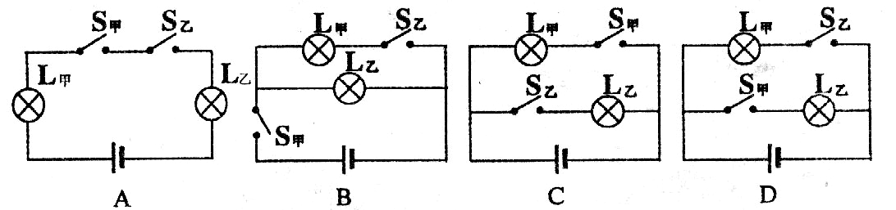
26、长期运行在盘山公路的汽车要在底部添加一个附加水箱，不断向刹车片浇水降温。下列解释中不合理的是
Ａ、刹车片温度升高，是车轮毂(gu)热传递造成的
Ｂ、刹车片温度升高，是刹车片与车轮毂摩擦造成的
Ｃ、向刹车片浇水，利用了水的比热容较大的特点
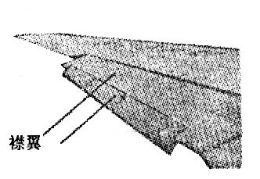
Ｄ、向刹车片浇水，利用了水蒸发吸收热量的特点

27、飞机机翼初看好象是一个整体，实际上是由几部分组成的，如图。它的襟翼可以绕轴向后下方、后上方偏转。飞行员在飞机上升、平稳飞行、下降和着陆减速等过程中，是通过操纵杆改变襟翼的弯度来改变飞机的升力、阻力的。下图是简化的机翼截面图，其中表现飞机上升的是
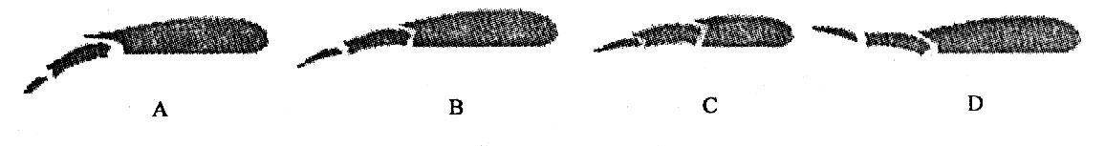
第Ⅱ卷 选择题
二、填空题(每空1分，共16分)
28、一辆运输液态氨的罐车在途中侧翻，发生泄漏。短时间内，车周围出现“白雾”，这是由于液氨 ___________导致空气中的水蒸汽 ____________形成的；消防队员赶到后，冒着生命危险，用湿棉纱堵塞漏口，惊现湿棉纱很快结冰将漏口堵住。分析其原因是 __________________；消防队员疏散周边群众，因为氨是有害气体，它的 ________________现象，会对人们产生危害。

29、小明利用电脑上的视频摄像头给自己拍数码登记照。试拍后发现左脸白，右脸黑，原来是台灯放在左侧，这是由于光的 _______________造成的；调整台灯后，小明应在距离镜头 ________________处；如果觉得像偏小，他应该____________(选填“靠近”或“远离”)镜头。看着自己的照片，发现面部光线还是不均匀。请你帮他想出一个解决办法 ______________________。

30、一些城市开始使用了风能、光能互补路灯。它是由太阳能电池板、小型风力发电机各自给24V蓄电池充电，晚上由LED(发光二极管)灯照明。右表是亮度相当的两种灯的相关数据。要使该路灯总发光效果相当于500W白炽灯，它应由 ________________只LED灯 _________联而成。原来是用500W白炽灯，若每晚供电10小时，一个月(30天)，消耗了 ____________KW．h的电能。请说出这种路灯优点 ______________________。(至少说两点)
 | 一只LED灯 | 一只白炽灯
发光原理 | 二极管发光 | 钨丝高温发光
额定电压 | 24V | 220V
响应时间 | 10-9S | 10-3S
额定功率 | 12W | 100W

31、工程载重汽车比一般汽车的轮子要多些，是为了 __________________；轮胎上花纹也比较深，是为了 __________________。若车身质量8t，轮胎能承受的最大压强为7x10⁵Pa，与地面的总接触面积为0.4m²，该车最大装载质量为 _____________t。已知发动机的排气量(等于活塞面积S乘以活塞移动的距离Ｌ)为3.0升，燃气对活塞的平均压强为8x10⁵Pa，一个工作循环中，燃气对活塞做功 ________________J。

三、作图与实验(17分) ．
32、(4分)如图所示的水桶，是在—个最小外力作用下所处的状态。作出它此时的受力示意图。

33、(3分)人在水中看物体会成像在视网膜后，相当于人眼的晶状体变 _________(选埴“厚”、“薄”)。潜水员戴上潜水镜实质是在眼前加上一个空气层，如图。请根据图中已有的光路，完成光路图，画出物体A的大致位置。
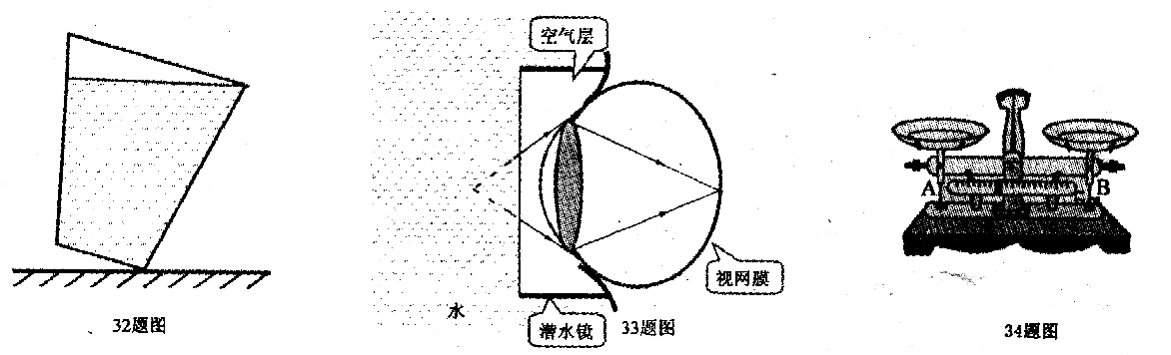
34、(4分)小明利用两个相同圆筒形玻璃杯、天平(无砝码)、水、刻度尺、胶头滴管等器材测定食用油的密度。
(1)请将他的实验步骤补充完整：
①如图，将托盘天平放在水平台上，将游码移到标尺的 ______________（选填“Ａ”或“Ｂ”）端，调节天平两端的平衡螺母，使天平平衡；
②将装有适量食用油和水的玻璃杯分别放在天平的左右盘中，用胶头滴管增、减杯中 水的多少，使天平 ______________________；
③取下两只玻璃杯，用刻度尺分别测出两杯中水和油的高度h1、h2；则食用油的密度 ______________________(水的密度为)。
(2)小明认为两个圆筒形玻璃杯质量不完全相同会造成实验误差。请你也提出一项可能引起实验误差的原因： ______________________。

35、(6分)在测定标有“3．8V"小灯泡(阻值约为10Ω)额定功率的实验中，所给器材如下：学生电源(有3、6、9V三档)、电阻R1=5Ω、两块电流表(0－0.6－3A)、两只滑动变阻器(A、
“5Ω2A'’，B、“10Ω1A'’)。请完成下列实验：
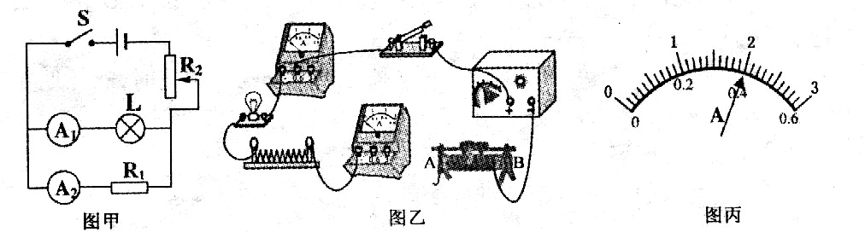
(1)清根据图甲中的电路，将图乙中实物电路补充完整。

(2)在这个实验中，你将选用学生电源的 ____________V档，选择 ____________(选填“A”、“B”)滑动变阻器。
(3)闭合开关前，滑动变阻器的滑片要置于 ________端(选填“A”、“B”)。调节变阻器，灯泡正常发光时电流表A1的示数如图丙，则小灯泡的额定功率是 __________Ｗ。

四、探究与体验(9分)
36、撑杆跳高运动员要落在厚厚的海绵垫上，轮船靠近趸(dun)船时相互接触处挂有缓冲轮胎，警察对高楼坠落人员施救时，在地面铺上空气垫……
(1)请你也举出一个类似的例子 ______________________。
(2)根据以h 现象，小明提出一个问题，一个物体撞击其它物体时，撞击力的大小是否与相互作用的时间有关?你也提出一个问题： ______________________
(3)针对小明提出来的问题，你的猜想是： ______________________
(4)小明根据自己的猜想，设计了如下的实验方案：
在两个相同的玻璃槽中堆放不同厚度的面粉，从相同的 ______________________，先后落下同一只鸡蛋。落在面粉厚度大的槽中，留下较深的坑，鸡蛋完好无损；落在面粉厚度较小槽中，鸡蛋破裂。在这里，小明是通过比较 ______________________看出撞击时间的长短。由此，你得出的结论是 ______________________。

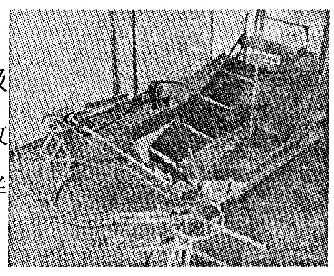
五、应用与创新(13分)
37、(6分)据报道，华中农业大学的几位学生发明了一朴水面垃圾清理船，它能将水而上漂浮的垃圾通过前端的两个旋转滤网收集后，由倾斜的传送带送至船尾的垃圾箱中，如图是设计的样船。若相关数据如下表：
(1)工作前，质量为60Kg的驾驶员登上船后，它排开水的体积是多少？
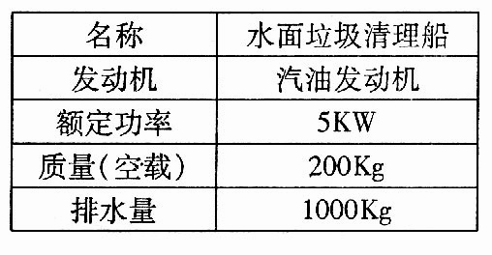
(2)正常工作时，传送带将收集的垃圾升高0.5m 后，落人垃圾箱中，这要消耗发动机的1％的能量。它在5分钟内可传送300Kg的垃圾，求传送带的传送效率。
(3)如何提高该船效率，请提出一条合理化的建议。

38、(7分)热熔胶在室温下为固体，加热到一定程度时变为较强粘性的液体，冷却后，将物体牢牢地粘在—起。如图甲是热熔胶枪的外形，其内部有2只相同的PTC加热元件，电路如图乙。单只PTC元件的电阻与温度的变化如图丙所示。扣动扳机能使固体胶条向前挤压，联动开关Ｓ同时倒向A、Ｂ，枪门冒出胶液，松开扳机Ｓ同时倒向B、C。
(1)松开扳机时为预热状态，当温度为80℃时，电路中的电流是多少?
(2)当温度为180℃时，胶液有最佳粘性，已知一根胶条的质量为40g，若熔化lkg胶需要吸收6.0x105J热量，试计算在正常情况下使用完一根胶条至少要多长时间?
(3)试根据PTC特性定性分析该装置能使温度稳定在180℃附近的道理。

